Výběrové charakteristiky
- Polohy
  - výběrový průměr $\overline{X}=\sum_{i=1}^{n}{{\text{Xi}}/n}$ (aritmetický průměr)
  - výběrový modus (kde největší třídní četnost výběru)
  - výběrový medián – prostřed v neklesající posloupnosti hodnot výběru (když sudý počet pak průměr z prostředních hodnot)
- Variability
  - výběrový rozptyl $S^{2}=\frac{1}{n}\sum_{i=1}^{n}{{\left(X_{i}−\overline{X}\right)}^{2}}$$→S\overset{+}{=}\sqrt{S^{2}}$ - výběrová směrodatná odchylka
  - výběrový rozptyl $S^{−2}=\frac{1}{n−1}\sum_{i=1}^{n}{{\left(X_{i}−\overline{X}\right)}^{2}}$ (někde$S^{|2}$)$→\overline{S}=\sqrt{S^{−2}}$ - výběrová směrodatná odchylka nevychýlená
  - výběrové variační rozpětí $R_{\text{VAR}}=X_{\text{MAX}}−X_{\text{MIN}}$
  - Náhodný výběr – n rozměrnou náhodnou veličinu (vektor) $X=(X_{1},X_{2},\text{.}\text{.}\text{.}\text{.}X_{n})$. $X_{1},X_{2},\text{.}\text{.}\text{.}X$ jsou vzájemně nezávislé a všechny mají stejné rozdělení (tj. totéž v distribuční funkci $F\left(x\right)$ budeme nazývat náhodným výběrem v rozsahu n z tohoto rozdělení (to je z rozdělení mající distribuční funkci $F\left(x\right)$).
  - na základě náhodného výběru se snažíme odhadnout rozdělení celého souboru, z kterého výběru vychází
  - odhadnu EX aritmetickým průměrem $\overline{x}$výběru
  - odhadnu DX výběrovým rozptylem $s^{2}$ výběru
- Bodový odhad – když odhaduji statistiky a parametry jedním číslem.
- Odhad metodou momentu -pokud odhaduji pomocí momentů hovoříme
- Odhad maximální věrohodnosti – pokud odhaduji pomocí funkce věrohodnosti
- při bodovém odhadu nevíme nic o chybě toho odhadu, pokud vím (nebo si z výběru zjistím) o jaké jde rozdělení. Mohu tuto informaci využít ke stanovení chyby odhadu $→$ (vzniká) intervalový odhad (tzv. intervaly spolehlivosti)

Intervaly spolehlivosti pro střední hodnotu normálního rozdělení
- znám $δ$ celého normálního rozděleni (NR) – využití věty 1.5.2 str. 44, tj. že náhodná veličina! $Z=\frac{\overline{X}−μ}{δ/{\sqrt{n}}}$ má N(0,1) (když X je z $N(μ,δ)$nebo když $n≥\text{30}$
$$\begin{aligned}P(Z∈\left(−z_{α};z_{α}\right))=1−α \\ P\left(−z_{α}<Z<z_{α}\right)=1−α \\ P\left(−z_{α}<\frac{\overline{X}−μ}{δ/{\sqrt{n}}}<z_{α}\right)=1−α \\ P\left({−z_{α}∗δ}/{\sqrt{n}}<\overline{X}−μ<{z_{α}∗δ}/{\sqrt{n}}\right)=1−α \\ P\left(−\overline{X}−{z_{α}∗δ}/{\sqrt{n}}<−μ<{z_{α}∗δ}/{\sqrt{n}}−\overline{X}\right)=1−α \\ P\left(\overline{X}+{z_{α}∗δ}/{\sqrt{n}} | | μ | | {−z_{α}∗δ}/{\sqrt{n}}+\overline{X}\right)=1−α \\ P\left(μ∈<\overline{X}−{z_{α}∗δ}/{\sqrt{n}};\overline{X}+{z_{α}∗δ}/{\sqrt{n}}\right)=1−α\end{aligned}$$
-kde typický $z_{α}$ je (1-$α$)*100% kvantil N(0,1)oboustranný interval spolehlivost (1-$α$)pro střední hodnotu mi – je takzvaná koeficient spolehlivosti (konfidence) - se volí 1- $α$ = 0,95
- neznámá sigma – věta 1.5.4 str.44, tj. že $T=\frac{\overline{X}−μ}{S}∗\sqrt{n−1}$ má Studentovo rozdělení s n-1 stupni volnosti (když X z $N(μ,δ)$ nebo $n≥\text{30}$)
- obdoba jako v a) $→P\left(μ∈\left\langle \overline{X}−t_{α}S/{\sqrt{n−1}};\overline{X}+t_{α}S/{\sqrt{n−1}}\right\rangle \right)=1−α$

Interval spolehlivosti pro rozptyl normálního rozdělení
- využijeme věty 1.5.3, tj. že $χ=\frac{n∗S^{2}}{δ^{2}}$ má $χ^{2}$ rozdělený s n-1 stupni volnosti, když výběr z NR (celého normálního rozdělení) $→$ interval spolehlivosti pro rozptyl $I_{1−α}=\left\langle \frac{n∗S^{2}}{χ_{2}};\frac{n∗S^{2}}{χ_{1}}\right\rangle$, kde $χ_{2}$ je $(1−α/2)∗\text{100}\text{\%}\text{ní}$je kvantil $χ^{2}$ s n-1 stupně volnosti

Jednostranné intervaly spolehlivosti
Ad a) pro $μ$, když znám $δ$
$I_{1−α}=\left\langle \overline{X}−z_{2α}δ/{\sqrt{n}};+∞\right\rangle$- levostranný (1- $α$) interval spolehlivosti
$I_{1−α}=\left\langle −∞\overline{X}+z_{2α}δ/{\sqrt{n}}\right\rangle$ - pravostranný (1- $α$)x100%ní interval spolehlivosti pro střední hodnotu

Příklady:
Př. 2.2
Cena vína | 40 | 58 | 52 | 45 | 60 | 53 | 55 | 57 | 39 | 42 | 58 | 46
Předp. NR pravdě.
99% interval spolehlivosti pro střední hodnotu NR ceny vín
n=12, $\overline{x}=\text{50},\text{4167}$; s=7,2968;
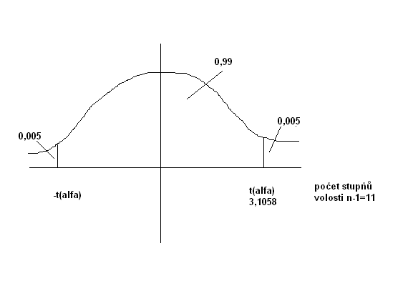
$$P\left(|T| | | t_{α,n}\right)=α⇒α=0,\text{01}⇒\underline{\underline{t_{0,1,\text{11}}=3,\text{1058}}}$$
$$I_{0,\text{99}}=\left\langle \overline{x}−\frac{s}{\sqrt{n−1}}t_{αn−1};\overline{x}+\frac{s}{\sqrt{n−1}}t_{αn−1}\right\rangle =\left\langle \text{43},\text{5837};\text{57},\text{32}\text{.}\text{.}\right\rangle$$

